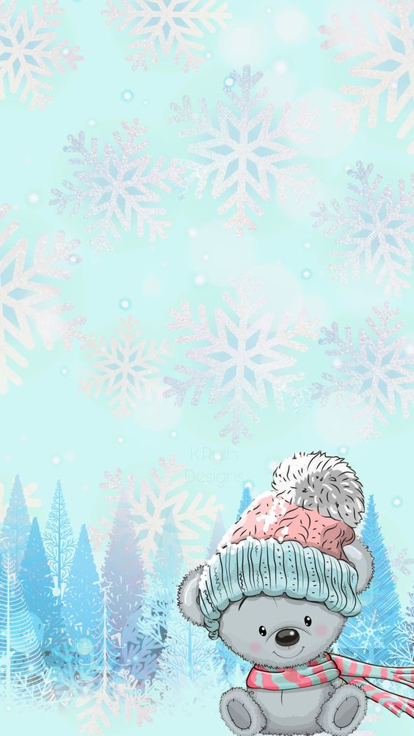
V novém roce, s rukou v ruce, s kamarády od Veverek.
3.1.-19.1.2024

- Přivítáme mezi námi nového kamaráda a budeme mu pomáhat s adaptací na nové prostředí.
- Povídáme si o prožitých vánočních svátcích, o zážitcích s rodinou. Povíme si o příběhu Tří králů a o přátelství mezi lidmi.
- Čekají nás společné pohybové aktivity ve školce i venku.- cvičíme s kamarádem, s plyšovou hračkou, s využitím plechovek, uděláme si překážkovou dráhu, budeme napodobovat zimní sporty, zacvičíme si s balónem a padákem.
- Pohybové hry- Magnet, Kuba řekl, Hlava ramena kolena palce, Posadí se hodná holka…
- Smyslové hry- Poznej hlas kamaráda, hry na ozvěnu, co se ve třídě změnilo
- Říkáme si – Kamarád, kamarád, Dobrý den + logopedická prevence s využitím Albi tužky – Když roboti brebentí, vytleskáváme (slabikujeme)
- Zpíváme si- My tři králové…, Kdo jsi kamarád…
- Tvoříme – Ohňostroj, Zimní oblečení, Můj kamarád, čepice a rukavice.
- Naše školka plná kamarádů – společná práce vytvoření budovy školky+ portréty dětí.
- Chodíme na procházky, kde pozorujeme přírodu.
- Opakujeme třídní pravidla i pravidla pro zdravý všech ostatních kamarádů– obrázkový materiál.
- Pro naše učení využíváme literární texty s obrázkovým materiálem, encyklopedie a knihy z kouzelného čtení od Albi.
- Oslavíme společně narozeniny Anettka 3 roky, Emička a Mareček Po. 4 roky
- Budeme trénovat oblékání zimního oblečení.

